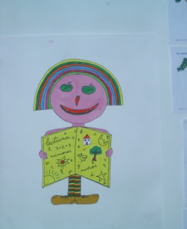
Lunes, 12 de noviembre de 2018
¡Buenos días amigos y amigas!
Quiero contaros algo, que seguro no sabéis. Quiero hablaros de la historia de las matemáticas. ¡Sí! Esa asignatura que tan poco os gusta a alguno/a. Pero ya veréis como os gusta lo que vamos a realizar y lo que vais a descubrir.
Sabéis que las mates nos sirven continuamente en nuestra vida cotidiana: fechas importantes, edad, día del mes, medir cosas…Pero no apareció de la nada, sino que fueron los matemáticos/as los que fueron descubriendo todo lo que hoy en día sabemos.
Estoy seguro que conocéis a Pitágoras, Euclides o Thales de Mileto, o por lo menos os suenan los nombres. Pero… ¿conocéis a alguna matemática? Apuesto a que no, y, aunque no os lo creáis también las hubieron. ¡E hicieron grandes cosas! A pesar de que vivían en una época en la que era muyyyyy difícil hacer lo que les gustaba, solo por ser mujer.
Aquí os dejo los nombres de tres mujeres que contribuyeron de forma decisiva a la historia de las matemáticas:
- HIPATIA de Alejandría
Considerada la primera mujer matemática. Hipatía es recordada por sus comentarios acerca de la obra de Arquímedes, y por haber remplazado a su padre en su cátedra en la escuela de Alejandría.
Los habitantes de Alejandría estaban poco acostumbrados a que una mujer tuviera tanta influencia en los medios científicos y políticos, y la veían más bien como una hechicera.
Más tarde fue acusada por los ciudadanos de influir sobre el gobernador de la ciudad, para que éste estuviera en contra de la cristiandad, así pues en el año 415 fue martirizada y asesinada por un grupo de cristianos fanáticos encabezados por unos monjes.

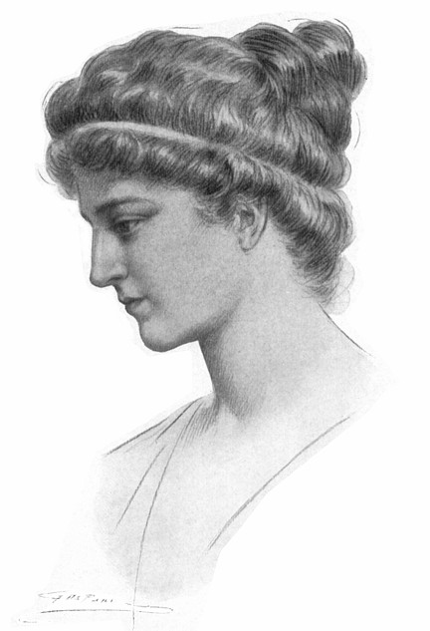

- MARIE-SOPHIE GERMAIN
A lo largo de su vida firmaba sus trabajos bajo el nombre de Monsieur LeBlanc. El gran matemático, Gauss, se carteaba con ella sin saber que era una mujer. Cuando Gauss descubrió que LeBlanc era realmente una mujer, impresionado le escribió: “Pero cómo describirle mi admiración y asombro al ver que mi estimado corresponsal Monsieur LeBlanc se metamorfoseaba en este ilustre personaje… Cuando una persona del sexo que, según nuestras costumbres y prejuicios, debe encontrar infinitamente más dificultades que los hombres para familiarizarse con estas investigaciones espinosas, consigue pese a todo superar estos obstáculos y penetrar en las partes más oscuras de ellos, entonces sin duda ella debe tener el valor más noble, talento absolutamente extraordinario y un genio superior”.
Gracias a los conceptos desarrollados por Sophie Germain sentando las bases de la Teoría de la Elasticidad se han podido realizar construcciones como la Torre Eiffel. Pero a pesar de su contribución al estudio de la elasticidad de los materiales, Sophie no figura entre los 72 científicos franceses cuyos nombres se inscribieron en la emblemática torre.
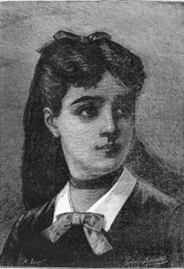

- EMMY NOETHER
Enseñó, en la universidad de Gotinga, sin poder obtener un puesto en ella, ya que su acceso estaba vedado a las mujeres (Anunciaban los cursos bajo el nombre de Hilbert aunque fuese ella la que los impartía).
Fue una de las más consumadas especialistas en álgebra del siglo XX; según publicó Albert Einstein, descubrió métodos que resultaron trascendentales para las generaciones de matemáticos subsiguientes y contribuyó a aclarar ciertos conceptos que luego él necesitó en su Teoría general de la relatividad. Hay una estructura algebraica, la de anillo noetheriano que lleva su nombre.
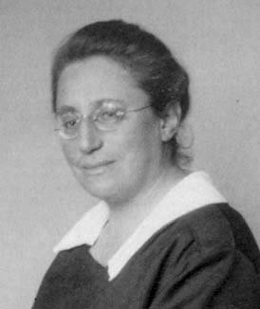
¡Espero que no olvidéis nunca a estas mujeres tan valientes!

Me gustaría que leyeseis este poema de Gabriela Noriega. Después contestad todos juntos a estas cuestiones:
- ¿Sobre qué habla el poema?
- ¿Para qué se utilizan las matemáticas según la autora?
- ¿Se os ocurre alguna función más?
- ¡A ver si os atrevéis y sacáis unos versos entre todos sobre nuestra amiga ¡la mates! Seguro que sí, porque mis amigos de 5º son tan valientes como las matemáticas de las que hemos hablado.
aLA MATEMÁTICA ME ESPERA
Gabriela Noriega
Cuando todo quería poner en práctica
siempre debía recurrir a la matemática.
Quería solamente dedicarme al dibujo, a la pintura
pero debía sacar proporciones y medir la altura.
Quería también dedicarme a cantar
pero debía medir el tiempo entre el canto y la música por tocar.
Creí encontrar en el baile una solución
pero si no contaba los pasos era mi perdición.
A la composición de poesías me quise dedicar,
pero debía medir los versos para una buena poesía lograr.
Geografía, historia, música, todas con la matemática se relacionaban
y en mi mente números y números se cruzaban.
Para olvidarme caminé y caminé
y al mirar un letrero que decía 5 km encontré.
Miré mi reloj y una hora había demorado
y en mi mente una pregunta había pasado.
Si en una hora 5 km había caminado
en 4 horas ¿cuántos km habría avanzado?
Dije entonces 1 es 4 como 5 es x, sin pensar
que con una regla de tres simple me había yo de encontrar.
Multipliqué 5 por el 4 y 20 me dio, despejé la x y el 1 dividiendo pasó,
la x igual a 20 me quedó y 20 km habría de recorrer yo.
Luego pensando me dí cuenta que con la matemática me había de nuevo encontrado,
y me di cuenta que ni siquiera caminar podía hacerlo, sin ella a mi lado.
Fue en ese momento cuando su importancia descubrí
y aunque a veces me cansaba, las tablas aprendí.
Pero me dí cuenta que aunque de ella escaparme quiera,
hasta en las cosas más sencillas la matemática espera.

a espera.
¡Un abrazo fuerte de vuestro amigo Maco!

